Bagaimana Caranya memakai Aplikasi ini . Ikuti Langkah Berikut!!

1. Pertama Anda Harus Login dengan Akun yang telah anda daftarkan pada web kami dan mengisi role dan data anda.

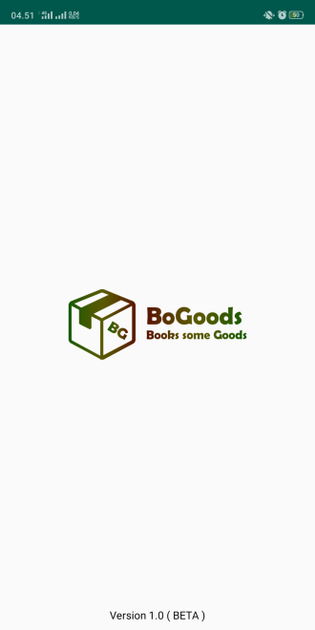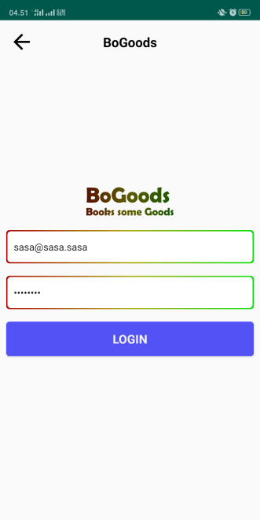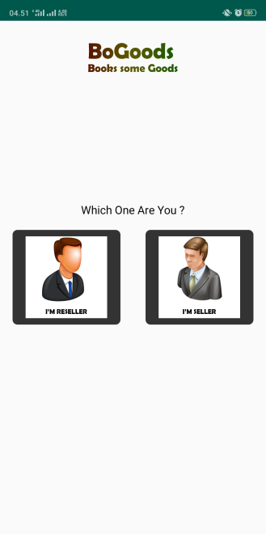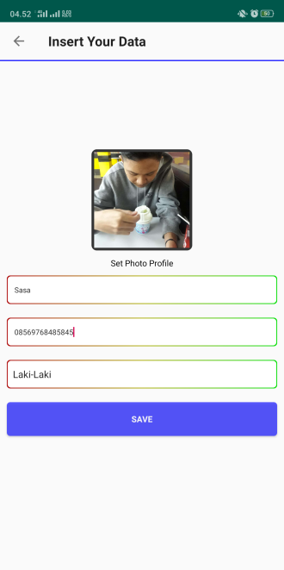

2. Dalam Aplikasi Ini Ada 2 Role yaitu Reseller dan Seller . Jadi Untuk Fitur Pada halaman Dashboard nya saya Bedakan

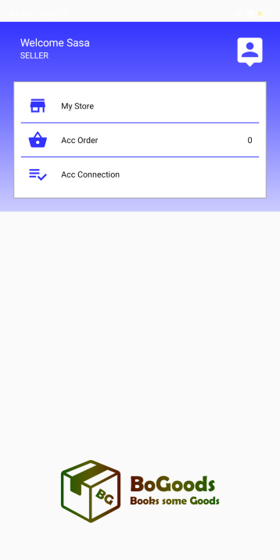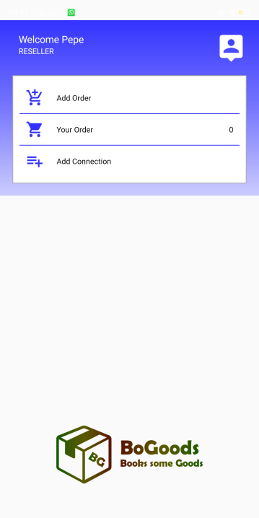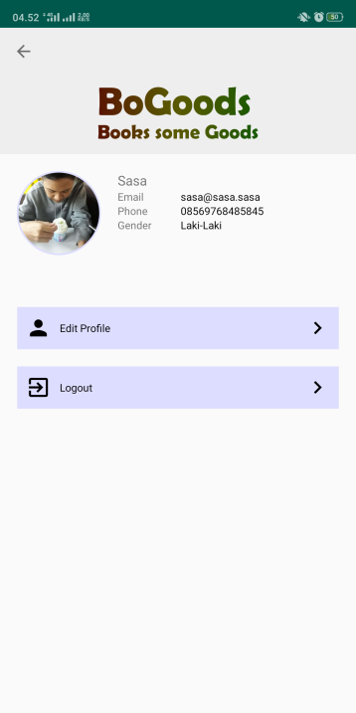

**UNTUK ROLE SELLER**

1. Fitur MyStore .

Jadi Dalam Fitur ini . Seller bisa Mendaftarkan Toko yang nantinya dijadikan lapak online . Toko Baru Bisa Muncul jika admin mengapprove toko tersebut . dan didalam toko terdapat Daftar Barang, Daftar Reseller dan Edit Data Store .

Dalam Daftar Barang, Anda Bisa Menambahkan Barang yang ingin anda jual di toko anda.   
Dalam Daftar Reseller, Anda Bisa Melihat User User yang Telah Menjalin Berkerjasama dengan Anda

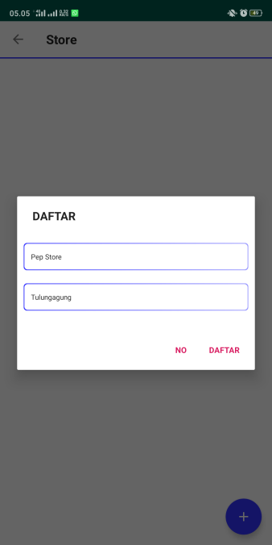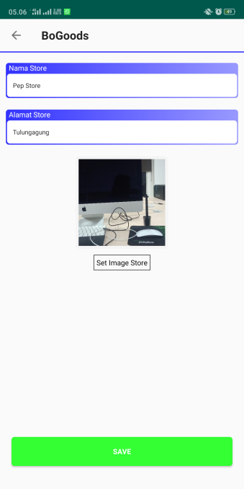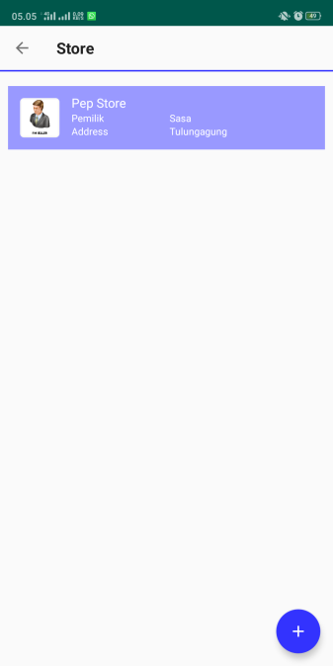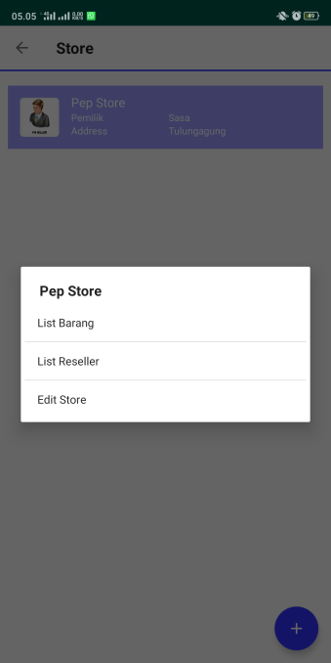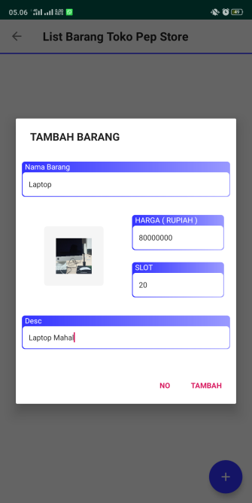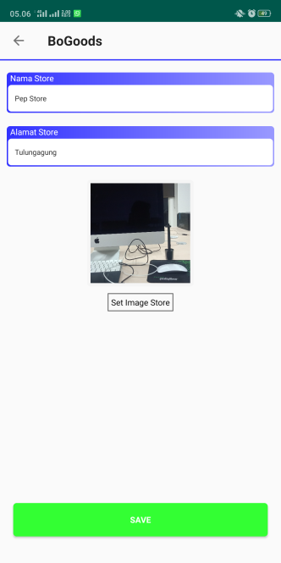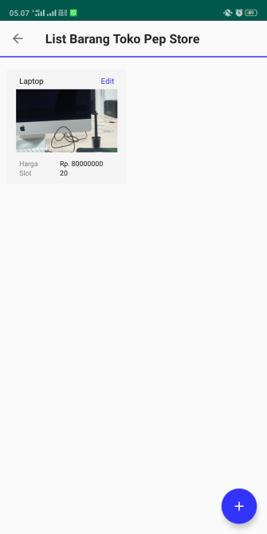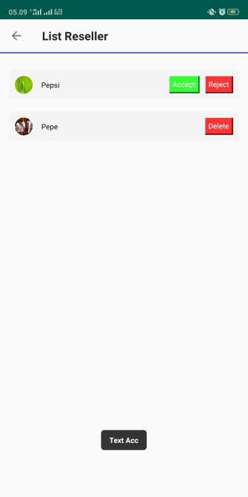

2. Fitur Acc Order.  
Jadi Fitur ini untuk Menerima Orderan dari Reseller Anda .

Jika Metode Pembayaran yang di pilih Transfer BCA maka orderan pelanggan akan melewati konfirmasi admin dulu untuk melanjutkan pembayarannya  
dan Jika Metode yang Dipilih Bayar Ditempat Maka Akan Langsung diserahkan pada Seller itu Sendiri

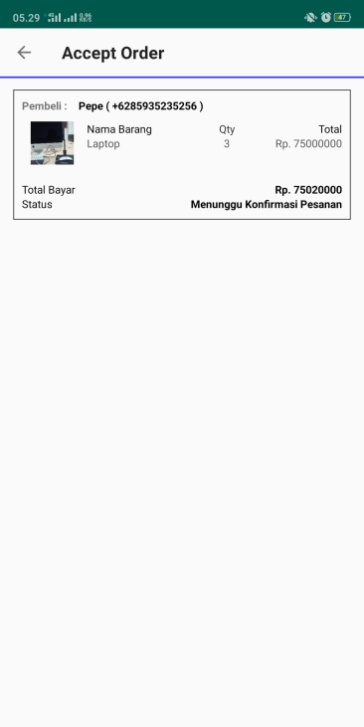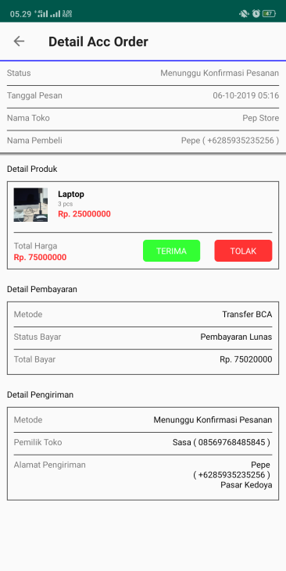

Setelah Menerima Orderan Maka Seller Memilih Metode Pengiriman.

Metode Pengirimannya disini ada 2 yaitu Jasa Paket dan Diantar Penjual. Jika Pesanan Sudah Sampai Ke Tangan Pembeli maka Si Penjual ( Seller ) wajib tekan tombol PESANAN SUDAH SAMPAI untuk memperbaharui status pesanan

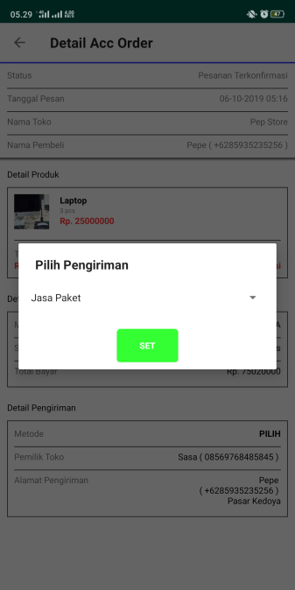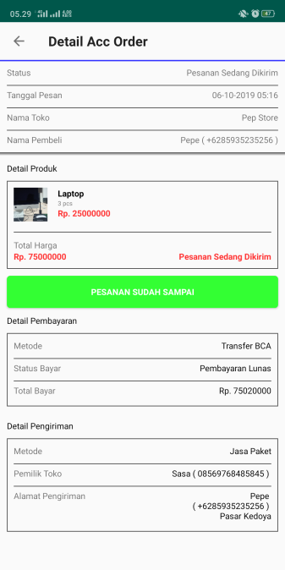

3. Fitur Acc Connection  
Fitur ini adalah untuk menerima, menolak calon reseller anda dan menghapus reseller anda.  
Jadi agar Reseller bisa membeli barang yang anda jual, anda harus menerima calon reseller tersebut.

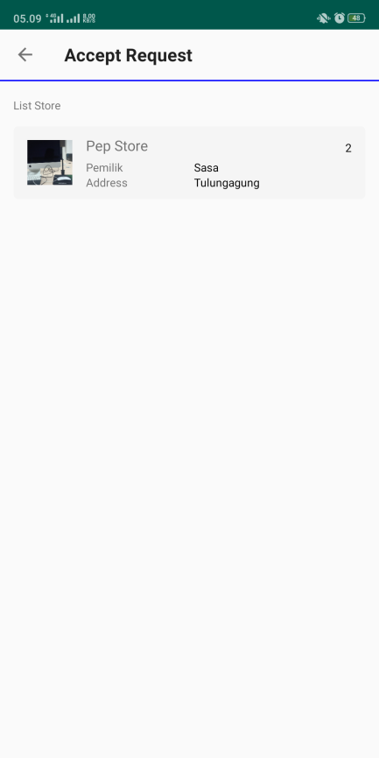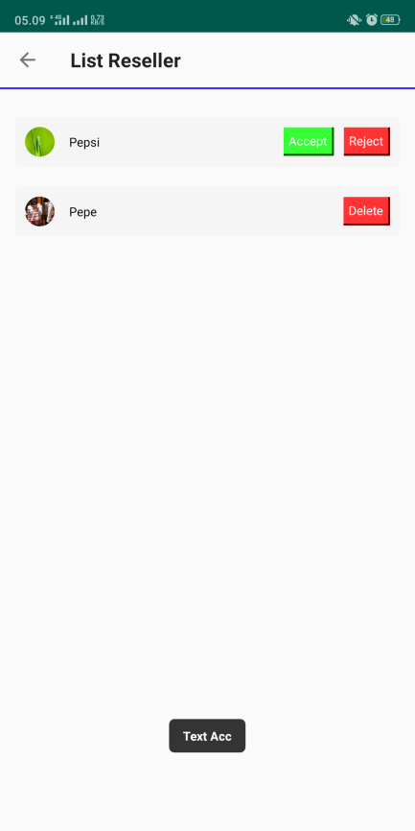

**UNTUK ROLE RESELLER**

1. Fitur Add Connection.  
yaitu fitur untuk reseller memulai kerjasama dengan request pada salah satu atau beberapa toko.  
Jadi setelah request reseller diterima oleh seller maka reseller bisa membeli barang yang ada di toko yang menerima request reseller tersebut.

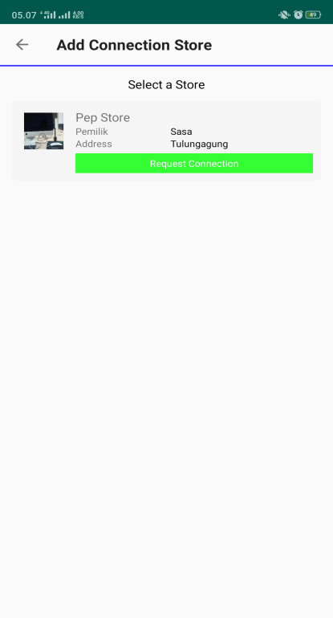

2. Fitur Add Order.  
yaitu fitur reseller untuk menambahkan orderan. Dia hanya bisa order pada toko yang sudah menerima requestnya. Pada saat dia menambahkan order, reseller menambahkan alamat kirim barang dan metode pembayaran. Jika Reseller memilih Metode Transfer BCA maka pesanan akan diproses setelah pembayaran anda dikonfirmasi oleh admin. dan jika metode yang anda pilih Bayar di Tempat maka Pesanan akan langsung diteruskan kepada seller.

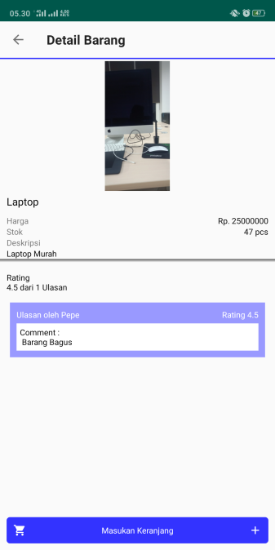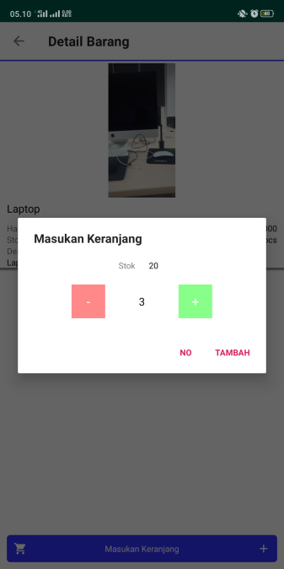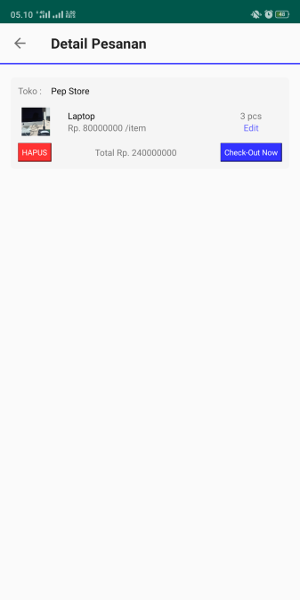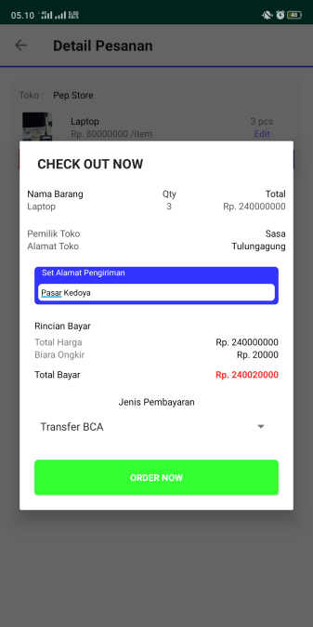

3. Fitur Your Order.  
yaitu fitur reseller untuk melihat status orderannya. dan untuk reseller yang memilih metode pembayaran Transfer BCA mengirim bukti transfer untuk diteruskan ke admin berada dihalaman detail orderannya.

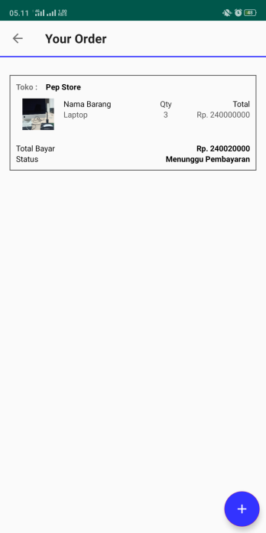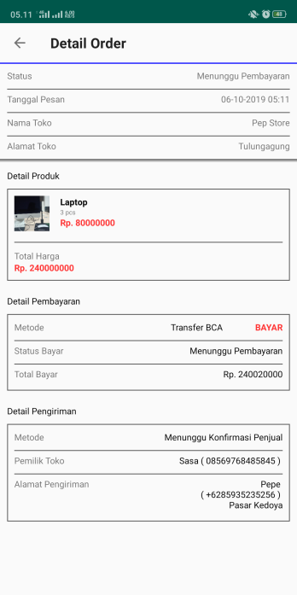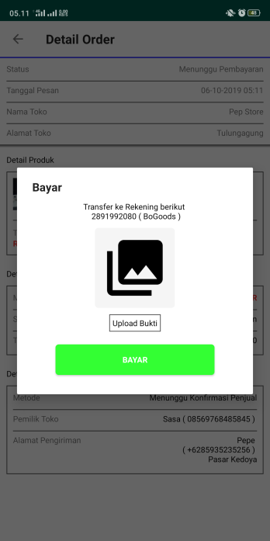

**BERIKUT CARA MENGGUNAKAN APLIKASI *BOGOODS*   
SEMOGA ENJOY DENGAN APLIKASI INI  
JIKA ADA SALAH ATAU BUG MOHON DIMAKLUMI  
  
TERIMAKASIH  
  
MUCHAMMAD NUR RIZAL PANGESTU**